班级动态(2025.5.30)
- 晨间来园基本情况：来园人数： 应到23人，实到21人，今天大部分幼儿来园情绪好，有12人能主动与老师、同伴打招呼。
（1）区域游戏：区域游戏开始了，虫虫在帐篷里与彤彤在聊六一儿童节；昊天在地面建构搭建小房子；安迪在和豆豆、晃晃分享着自己的游戏经验；姜瑞在拼搭者小球的赛道；林书妤和昕昕在地面建构中继续搭建自己的动物园；乐乐、康康、周茉用乐高积木搭建作品，心豪把所有的小球拿出来放下去；慧慧和程宇航在听陈老师讲述故事……
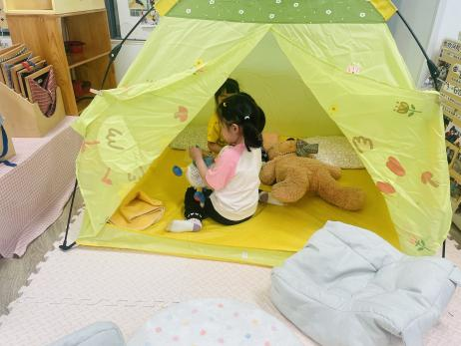 | 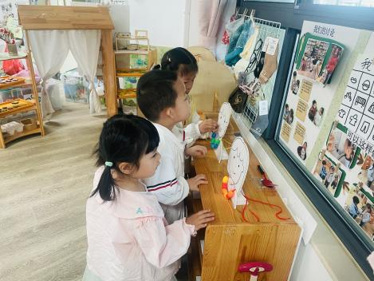 | 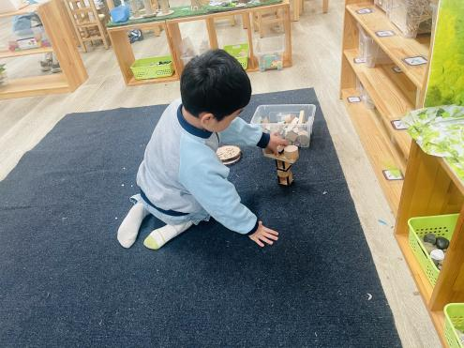
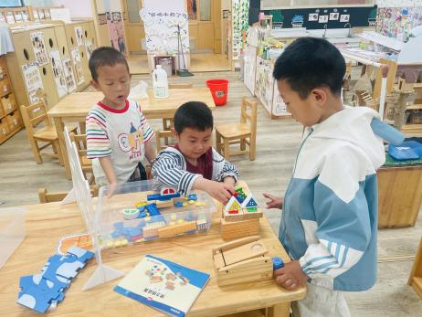 | 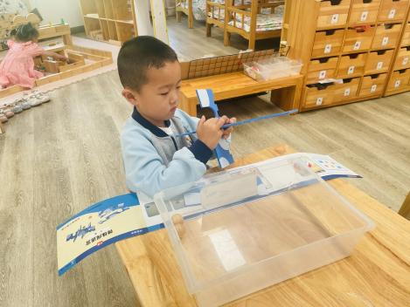 | 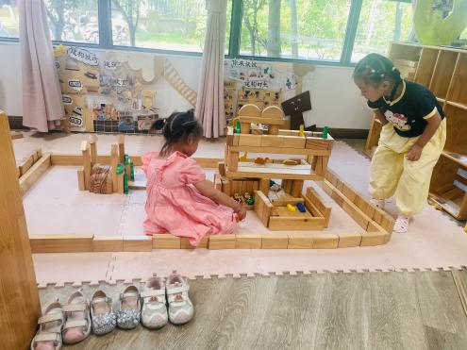
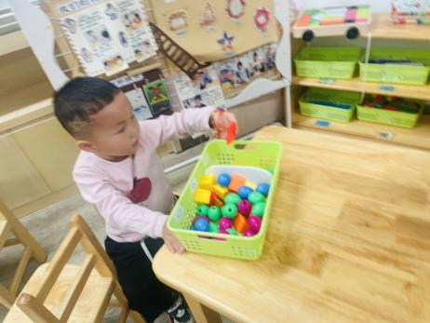 | 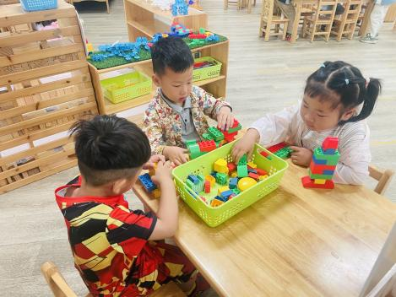 | 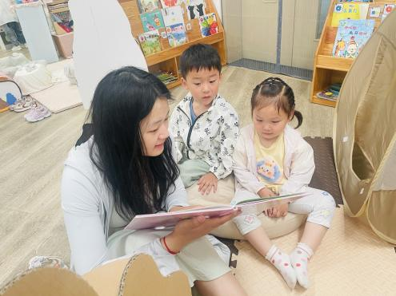
- 户外游戏：今天我们玩了滑滑梯，小朋友想在六一的时候能一起玩滑滑梯，愿望又达成了一个。
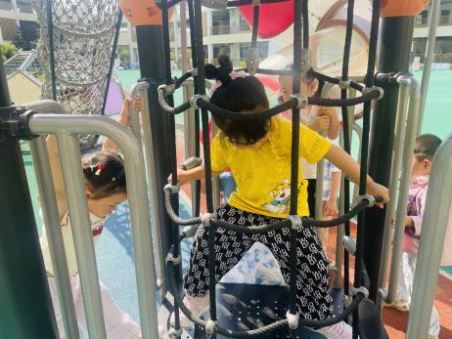 | 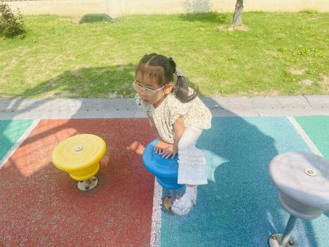 | 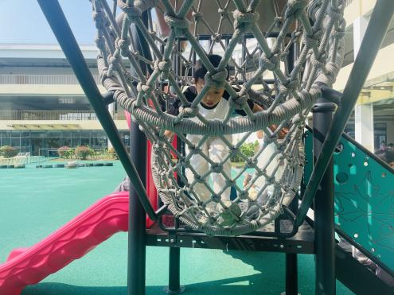
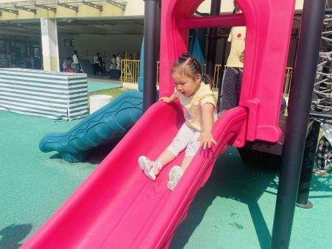 | 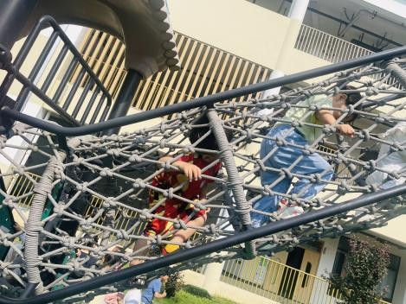 | 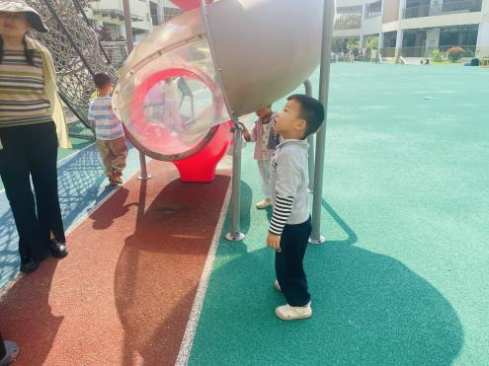
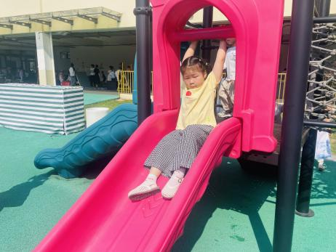 | 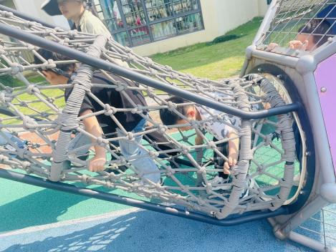 | 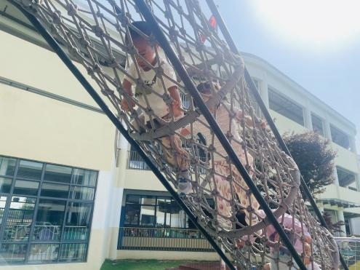

二、六一活动：当端午遇上儿童节
当端午遇上儿童节，不仅是节日的叠加，更是文化传承与童心释放的完美交融。今天我们开展了一个小型的庆祝活动，孩子们吃的开心、玩的开心……
 | 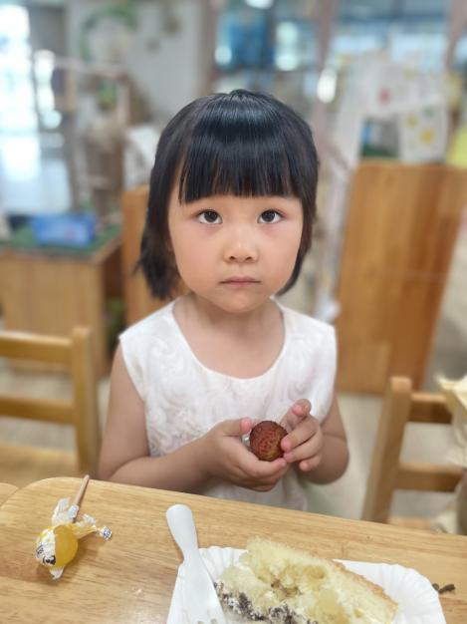 | 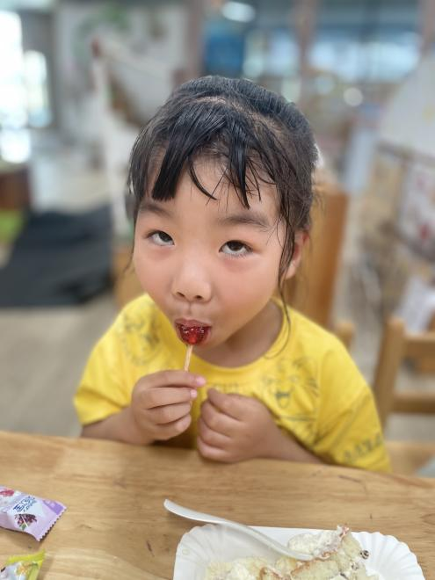
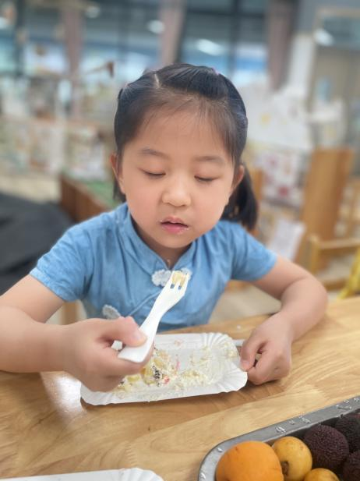 | 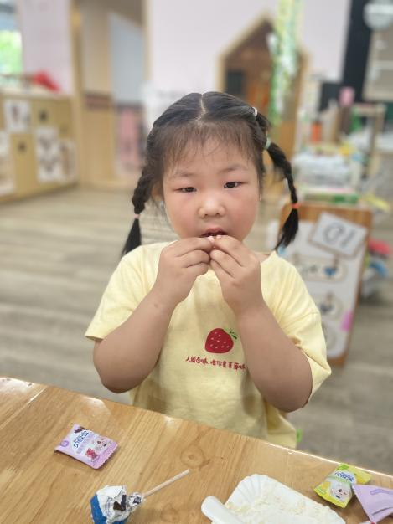 | 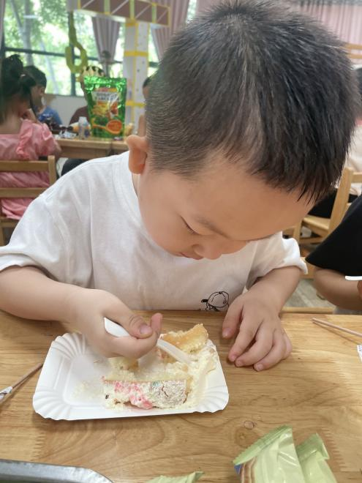
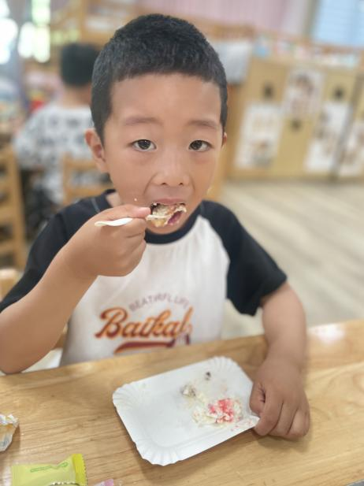 | 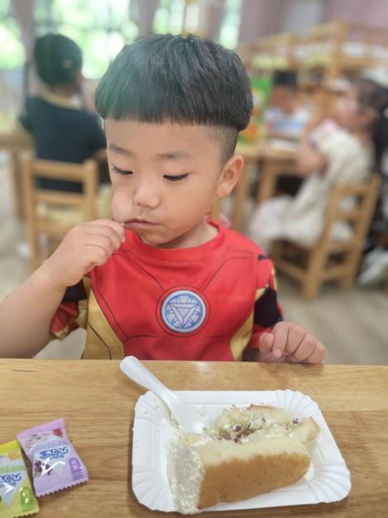 | 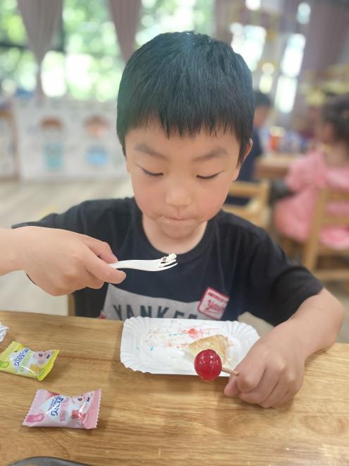
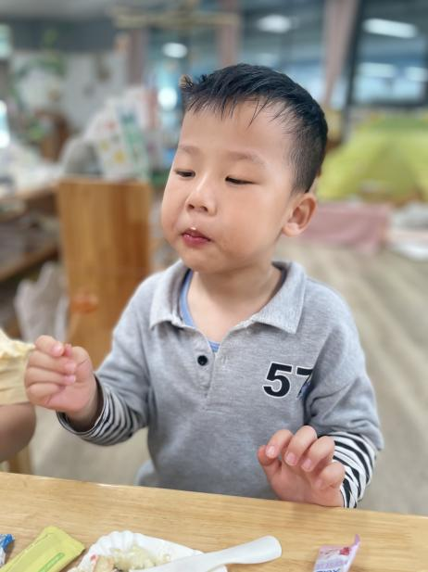 | 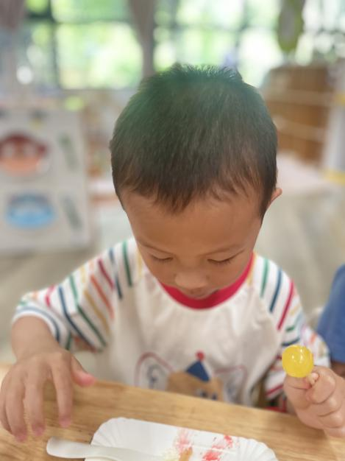 | 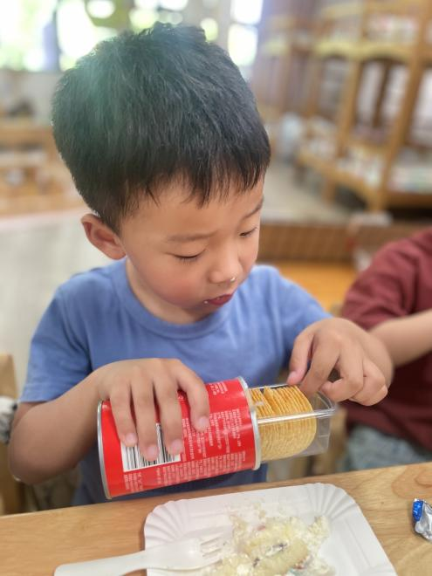
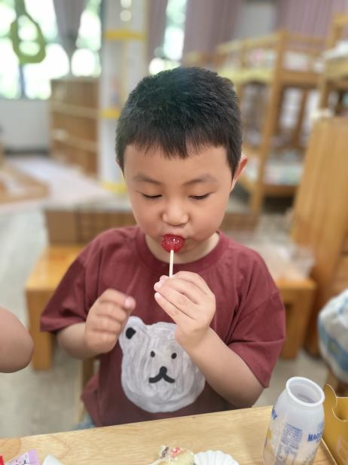 | 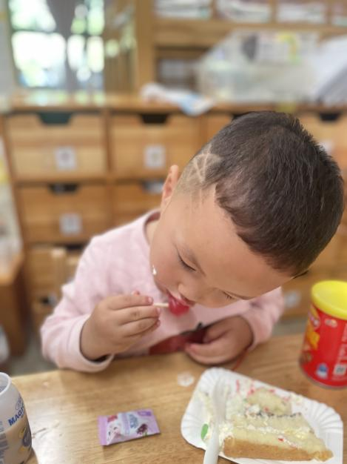 | 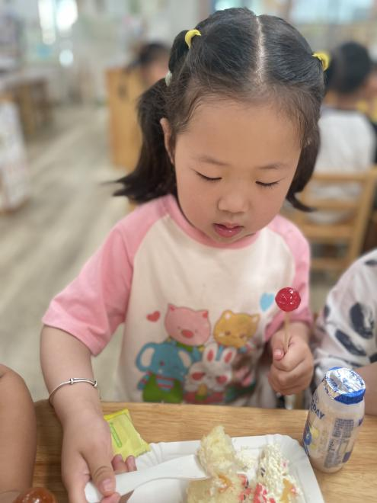
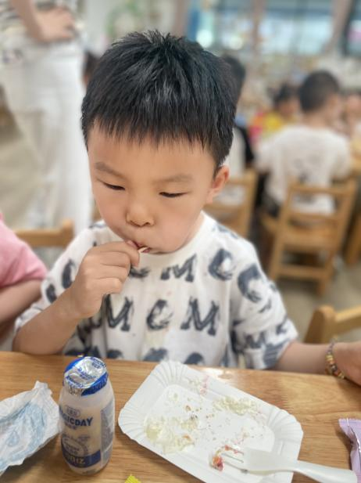 | 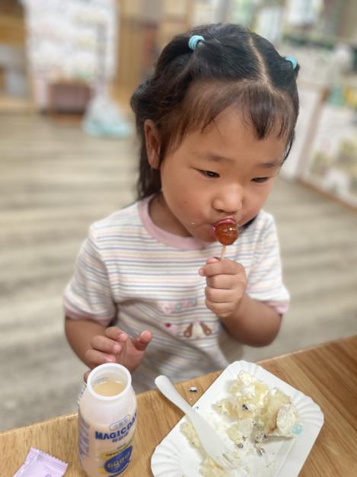 | 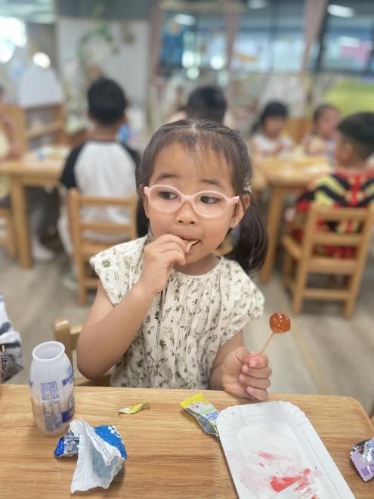
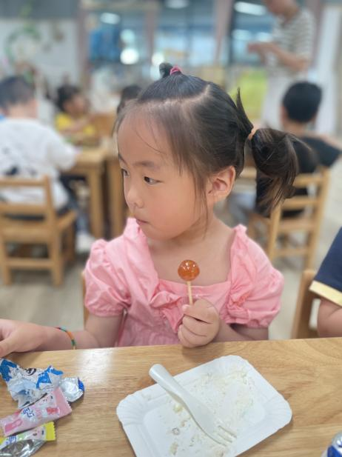 | 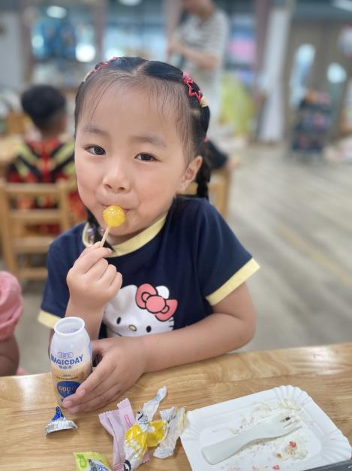 | 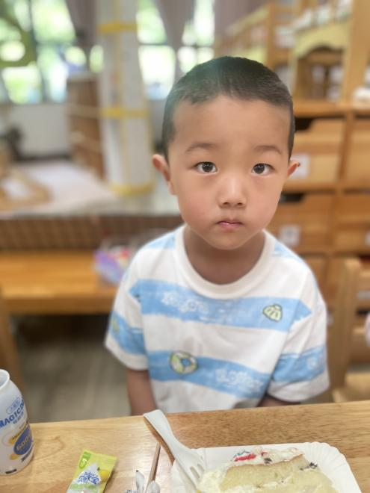

三、家园合作
五月五，粽叶飘香，
插艾叶，赛龙舟，
浓情端午，共享安康，
愿你粽是幸福，粽是安康。
尊敬的家长朋友们：
又是一年粽子飘香时，我们将迎来传统节日——端午节，为了让您和孩子度过一个充实平安的假期，根据《国务院办公厅关于2025年节假日安排的通知》，我园2025年端午节放假安排及温馨提醒如下：
放假时间：
2025年端午节放假时间共三天：
2025年5月31日（周六）
2025年6月1日（周日）
2025年6月2日（周一）
返园时间：
2025年6月3日（周二）
为保障孩子度过平安假期，温馨提示以下安全事项：
1.防溺水安全：天气炎热，请勿让孩子私自到河边、池塘等水域玩耍，家长需全程陪同；
2.出行安全：遵守交通规则，不坐超载车辆，未满12岁不骑自行车上路；
3.饮食安全：适量食用粽子，避免食用生冷食物，注意饮食卫生，预防肠胃疾病；
4.居家安全：教育孩子安全用电用气，不玩火，不攀爬高处，远离危险物品；
5.健康防护：外出做好防晒，避免人群聚集，预防传染病。

